
Pressebericht
vom 12.1.2025

Starker Jahresauftakt für das KSC Karate Team
Silber und zwei mal Bronze auf dem Nürburgring

12. Januar 2025, Nürburg
Dana Wybraniec, Maxim Luca und Yannick Becker erreichen Podiumsplätze beim Rhein Shiai.

Dana Wybraniec sichert sich Silber in einem sehr knappen Finale gegen eine Tschechin.
Maxim Luca und Yannick Becker schieden erst im Halbfinale aus und konnten mit der Bronzemedaille
das Turnier beenden.

Dazu kamen noch sehr gute Platzierungen von Ben Swidersky und Daniil Luca, die beide im Viertelfinale
unterlagen und somit Platz 5 erreichten.

Damit konnte das KSC Karate Team einen wirklich gelungen Jahresstart hinlegen.

Über das KSC Karate Team:
Das KSC Team ist einer der größten und erfolgreichsten Karate Vereine der letzten 10 Jahre aus Deutschland. Wer jetzt selbstmit Karate beginnen möchte oder nur mal reinschnuppern möchte kann jederzeit in Puderbach oder Altenkirchen einsteigen.Mehr Informationen auf www.karate-puderbach.de oder per Telefon: 02684-956000

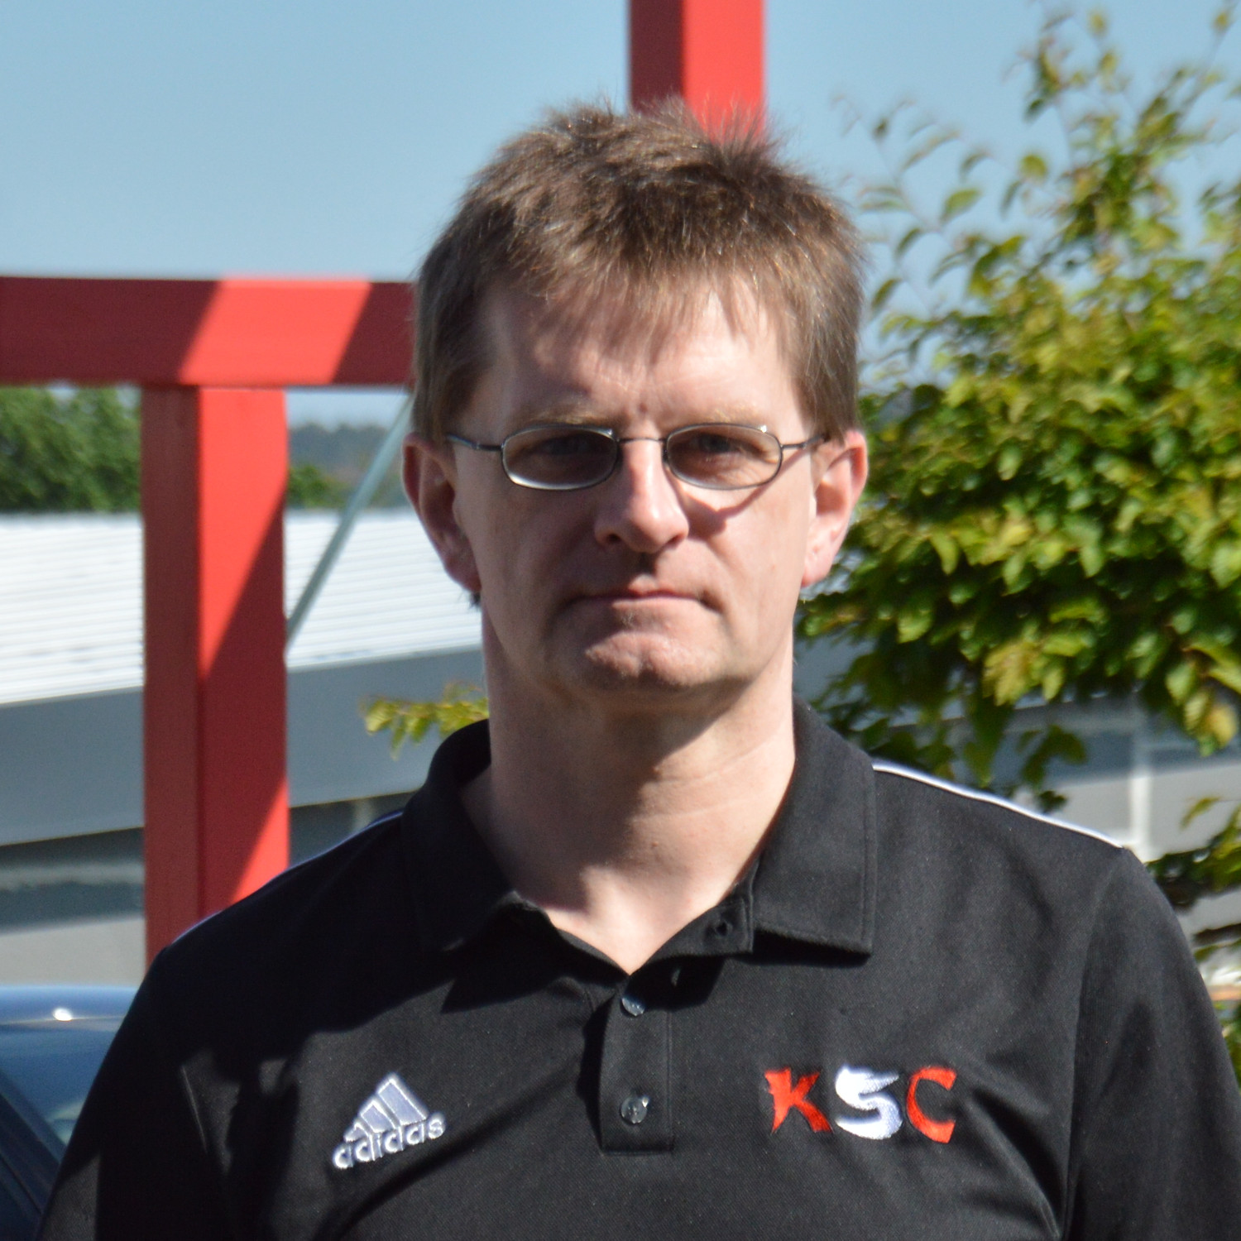
Ansprechpartner
Uli Neumann
Inhaber, Cheftrainer Karate
A Lizenz Leistungssport
B Lizenz Rehabilitation Orthopädie, B-Lizenz Prävention
2. Vorsitzender Jugendvorstand Rheinl.-Pf. Karate Verband
02684-956000

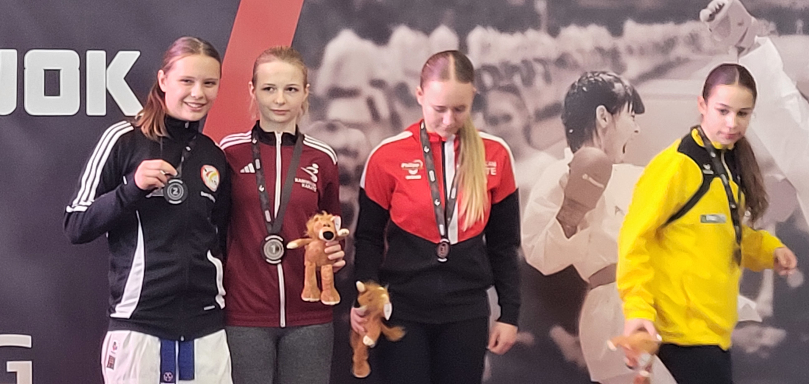Bild: Dana Wybraniec (links) bei der Siegerehrung

KSC Puderbach e.V. - Auf der Held 11 - 56305 Puderbach - www.ksc-puderbach.de

